**全球疫情发展和我国复工复商情况**

**大数据分析周报**

（4月20日—4月26日）

2020年4月26日

**目 录**

一周疫情关键数据（4月20日—4月26日） 1

2. 全球疫情发展情况 2

2.1 全球疫情概览（截至4月26日） 2

2.1.1 数量：确诊2,912,046例，死亡202,936例 2

2.1.2 分布：美国与西班牙确诊数居首 4

2.1.3 比例：全球确诊率0.038%，病死率7.0% 5

2.2 本周疫情特征（4月20日—4月26日） 9

2.2.1 新增数量：确诊增588,287例，死亡增43,189例 9

2.2.2 新增分布：美国和俄罗斯新增确诊人数居首 9

2.2.3 新增速度：厄瓜多尔新增确诊增速最快 11

附录 14

1. 重点国家疫情整体分析 14

2. 重点国家上周疫情分析 15

3. 重点国家下周疫情研判 16

4. 附表 17

# 一周疫情关键数据（4月20日—4月26日）

——当前全球确诊数量：2,912,046例

——当前全球死亡数量：202,936例

——当前全球确诊率：0.038%

——当前全球病死率7.0%

——当前全球确诊最多国家：美国（955,488例）、西班牙（223,759例）

——当前全球死亡最多国家：美国（54,120例）、意大利（26,384例）

——上周全球确诊588,287例，比前一周增加7%

——上周全球死亡43,189例，比前一周减少16%

——上周确诊最多国家：美国（219,436例）、俄罗斯（37,795例）

——上周死亡最多国家：美国（15,276例）、英国（4,855例）

——上周确诊增速最快国家：厄瓜多尔（676%）、墨西哥（98%）

——上周死亡增速最快国家：芬兰（134%）、巴基斯坦（119%）

# 2. 全球疫情发展情况

## 2.1 全球疫情概览（截至4月26日）

### 2.1.1 数量：确诊2,912,046例，死亡202,936例

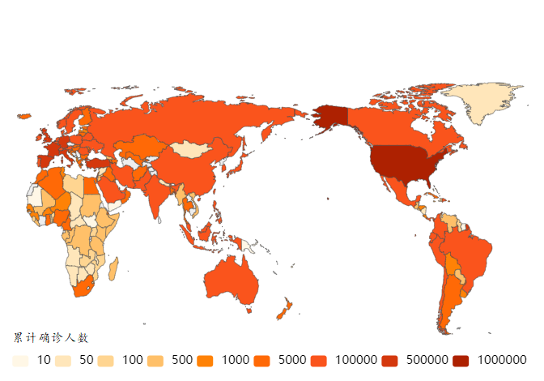

#### 图2-1 全球累计确诊分布图（截至4月26日）

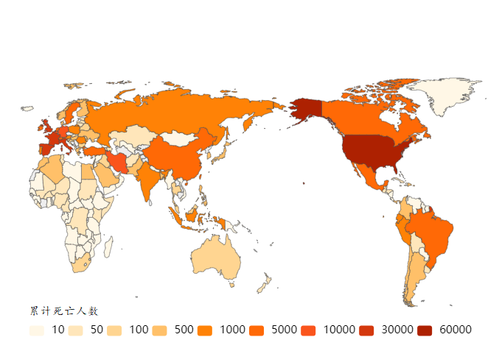

#### 图2-2 全球累计死亡分布图（截至4月26日）

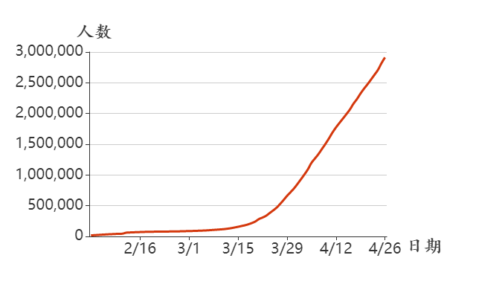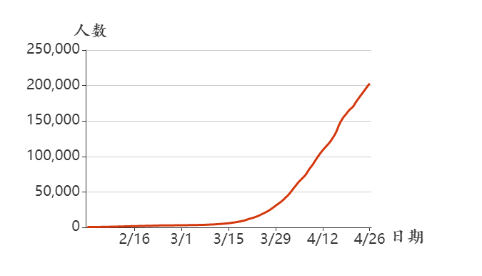

(a) (b)

#### 图2-3 全球累计确诊人数增长曲线（a）、累计死亡人数增长曲线（b）（截至4月26日）

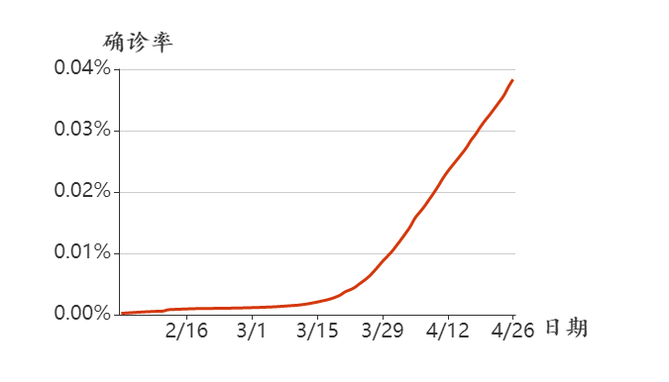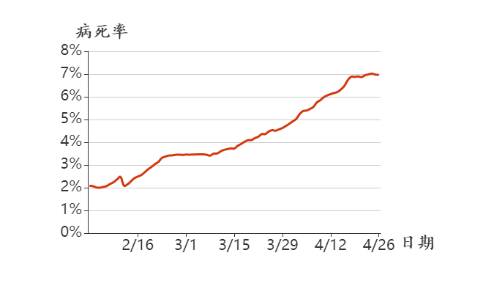

(a) (b)

#### 图2-4 全球确诊率增长曲线（a）、病死率增长曲线（b）（截至4月26日）

**注：**确诊率为累计确诊人数占总人口的百分比，病死率为累计死亡人数占累计确诊人数的百分比 。

### 2.1.2 分布：美国与西班牙确诊数居首

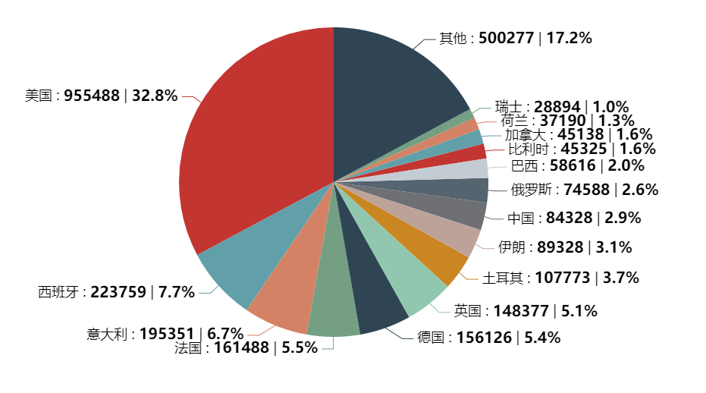

#### 图2-5全球累计确诊人数来源构成（显示前15个国家，包含法国养老院数据，截至4月26日）

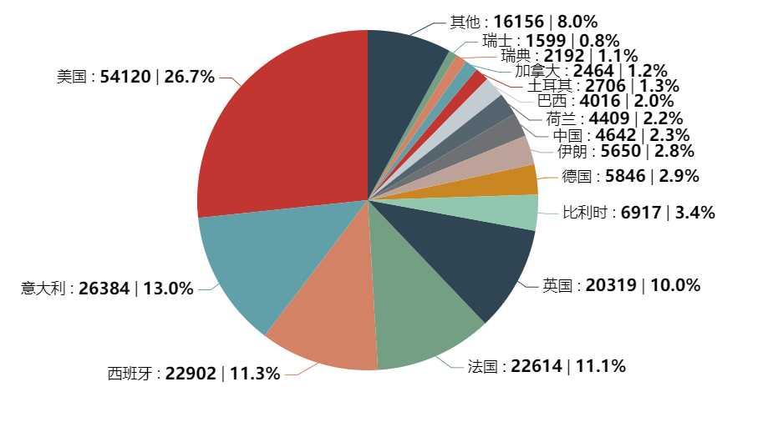

#### 图2-6全球累计死亡人数来源构成（显示前15个国家，包含法国养老院数据，截至4月26日）

### 2.1.3 比例：全球确诊率0.038%，病死率7.0%

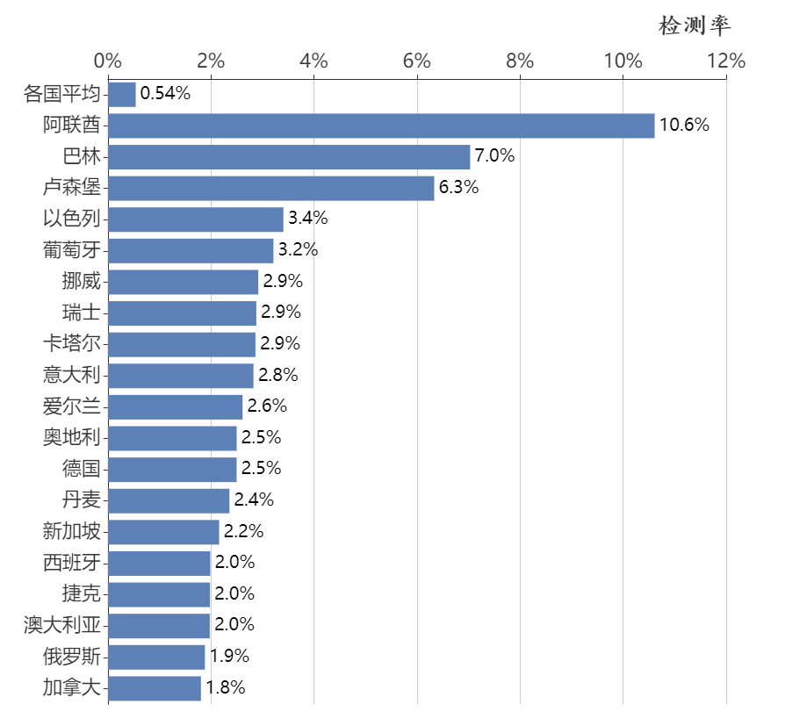

#### 图2-7各国检测率（仅显示累计确诊人数超过2000的国家中检测率前20个国家，截至4月26日，部分国家检测数据更新不及时）

**注：**检测率为总检测数占总人口的百分比。累计确诊人数超过2000的国家地区共63个，其累计确诊人数之和占全球累计确诊人数总和的98.1%。

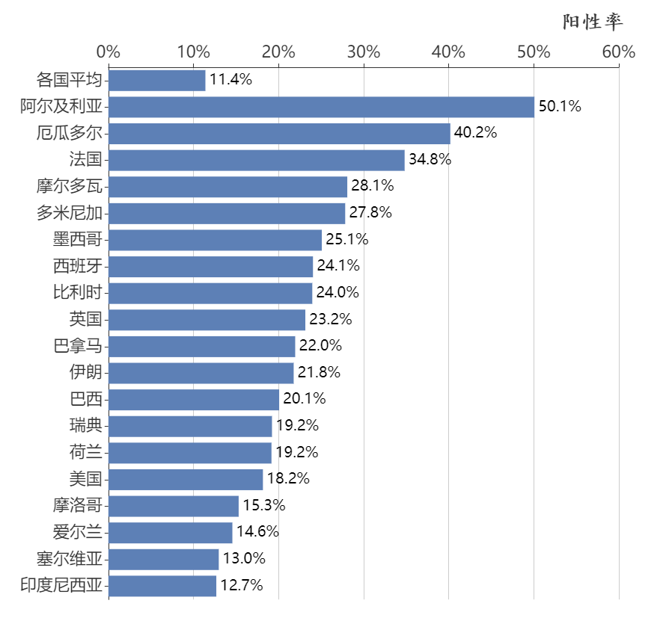

#### 图2-8各国阳性率（仅显示累计确诊人数超过2000的国家中阳性率前20个国家，截至4月26日，部分国家检测数据更新不及时）

**注：**阳性率为累计确诊人数占总检测数的百分比。

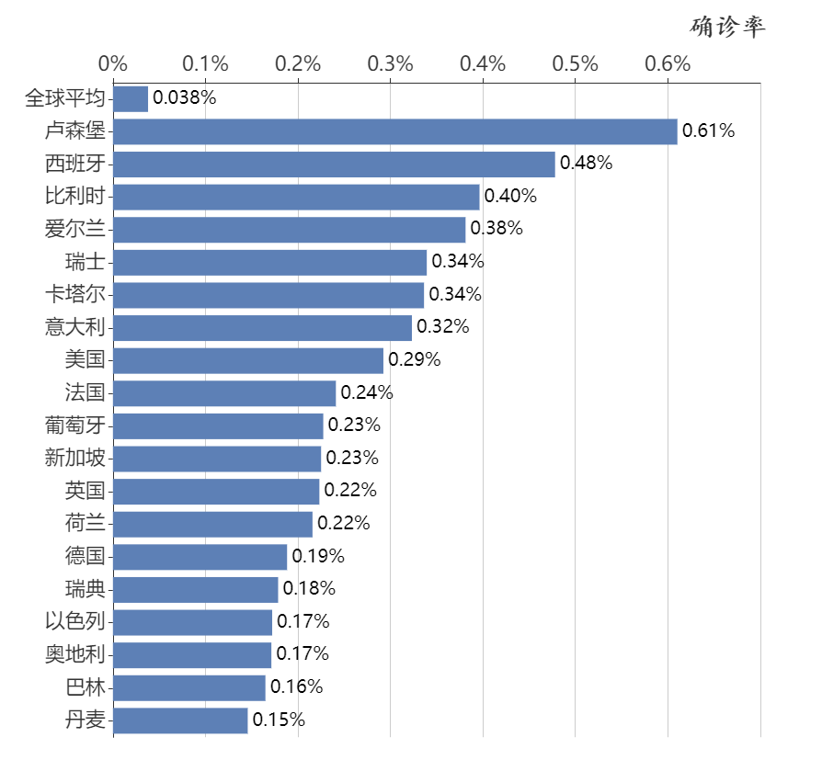

#### 图2-9各国确诊率（仅显示累计确诊人数超过2000的国家中确诊率前20个国家，截至4月26日）

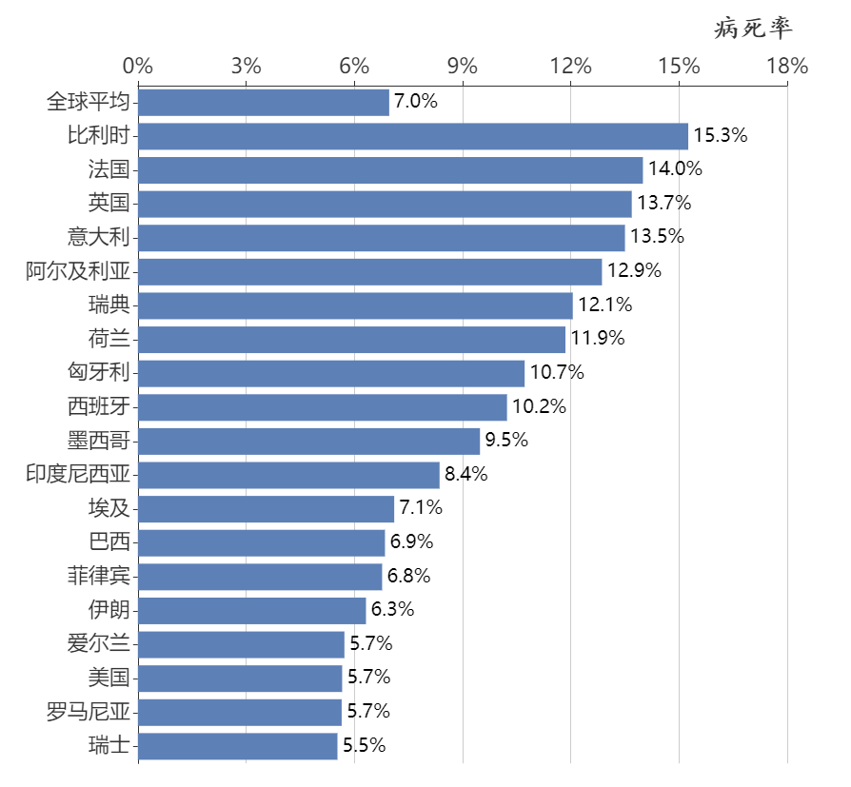

#### 图2-10各国病死率（仅显示累计确诊人数超过2000的国家中病死率前20个国家，截至4月26日）

## 2.2 本周疫情特征（4月20日—4月26日）

### 2.2.1 新增数量：确诊增588,287例，死亡增43,189例

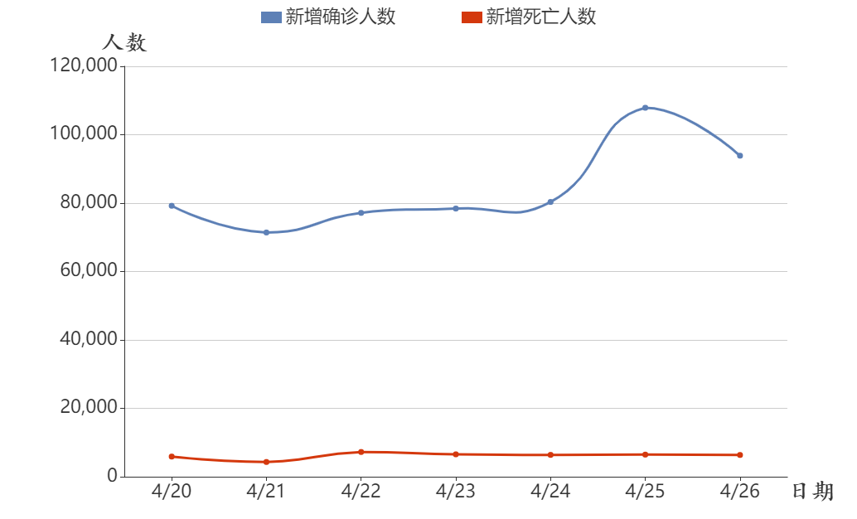

#### 图2-11本周全球每日新增确诊人数和新增死亡人数

### 2.2.2 新增分布：美国和俄罗斯新增确诊人数居首

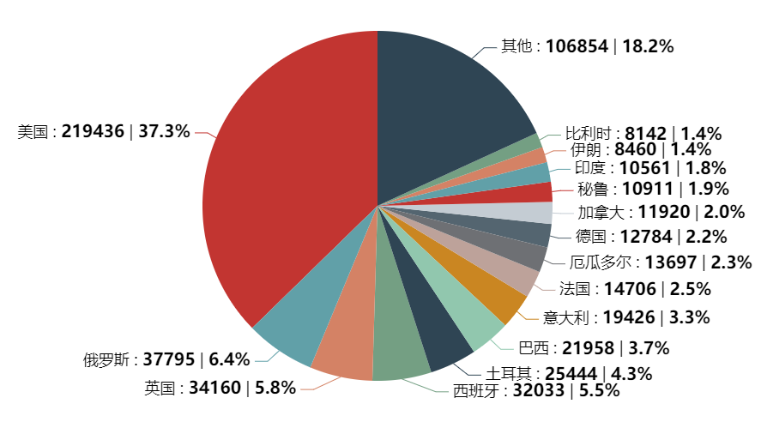

#### 图2-12 本周全球新增确诊人数来源构成（显示前15个国家，包含法国养老院数据）

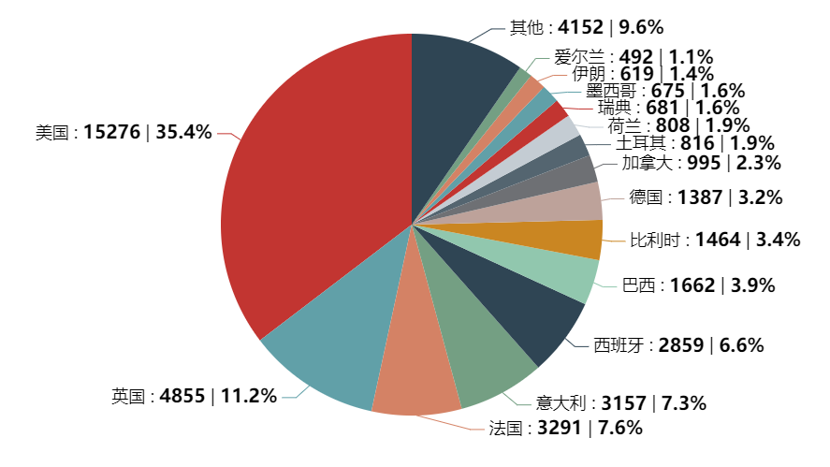

#### 图2-13本周全球新增死亡人数来源构成（显示前15个国家，包含法国养老院数据）

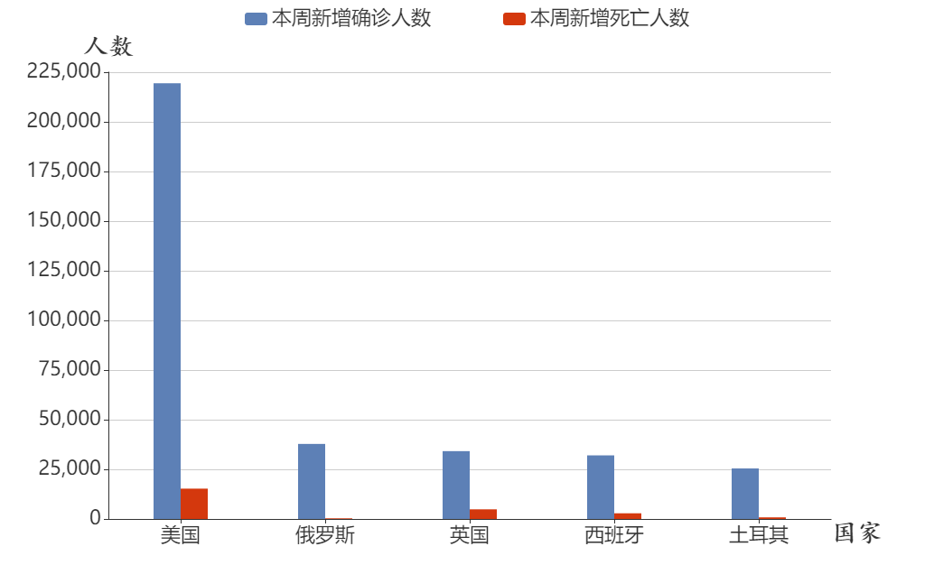

#### 图2-14本周新增确诊人数及新增死亡人数（显示新增确诊人数前5个国家）

### 2.2.3 新增速度：厄瓜多尔新增确诊增速最快

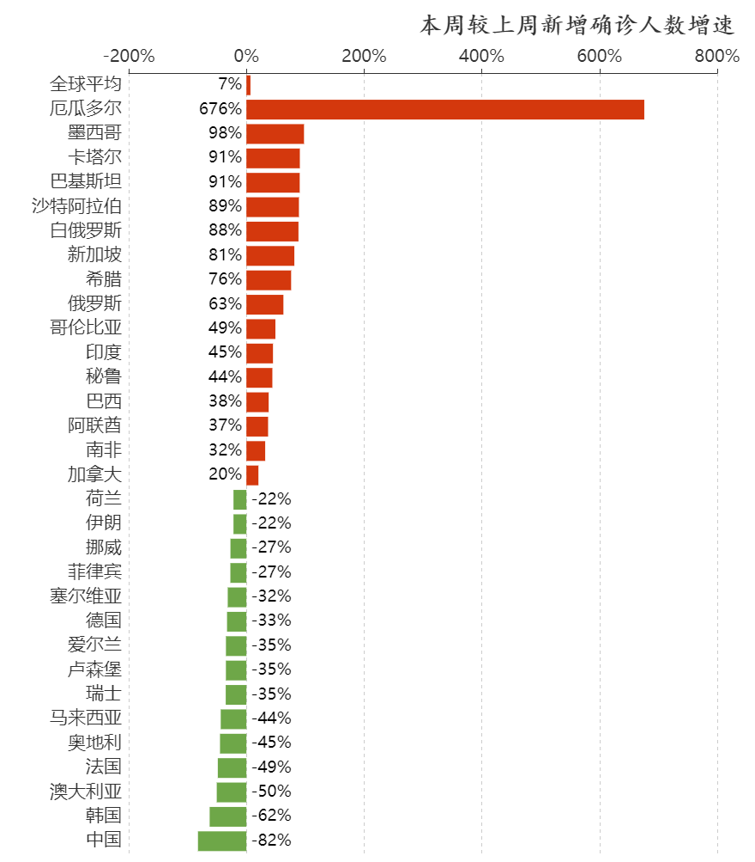

#### 图2-15本周较上周新增确诊人数增速（仅显示增速绝对值大于等于20%的国家）

#### 注：本周较上周新增确诊人数增速

#### =（本周新增确诊人数-上周新增确诊人数）/上周新增确诊人数

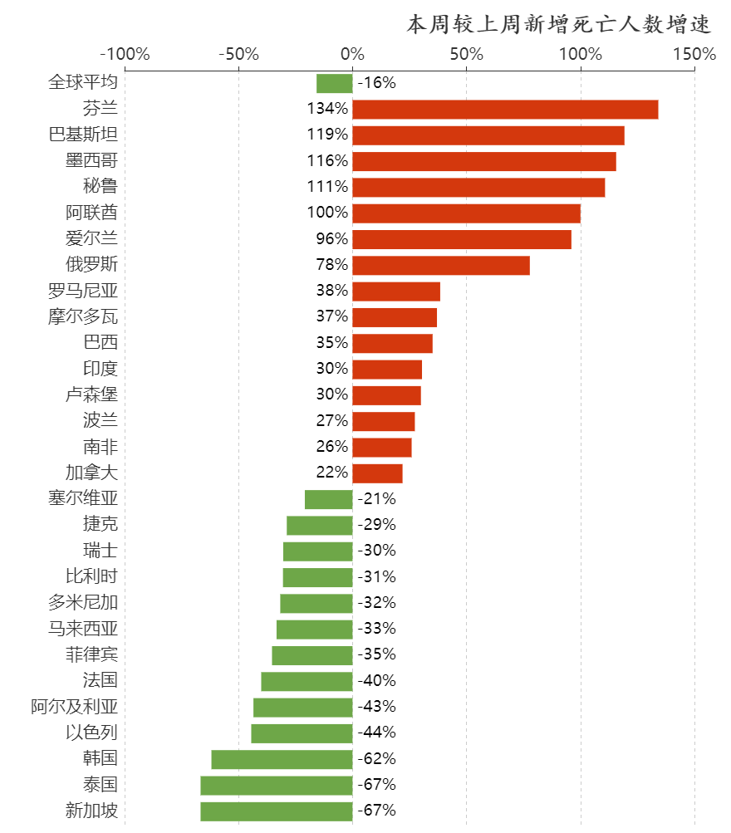

#### 图2-16本周较上周新增死亡人数增速（仅显示增速绝对值大于等于20%的国家，不包括中国）

#### 注：本周较上周新增死亡人数增速

#### =（本周新增死亡人数-上周新增死亡人数）/上周新增死亡人数

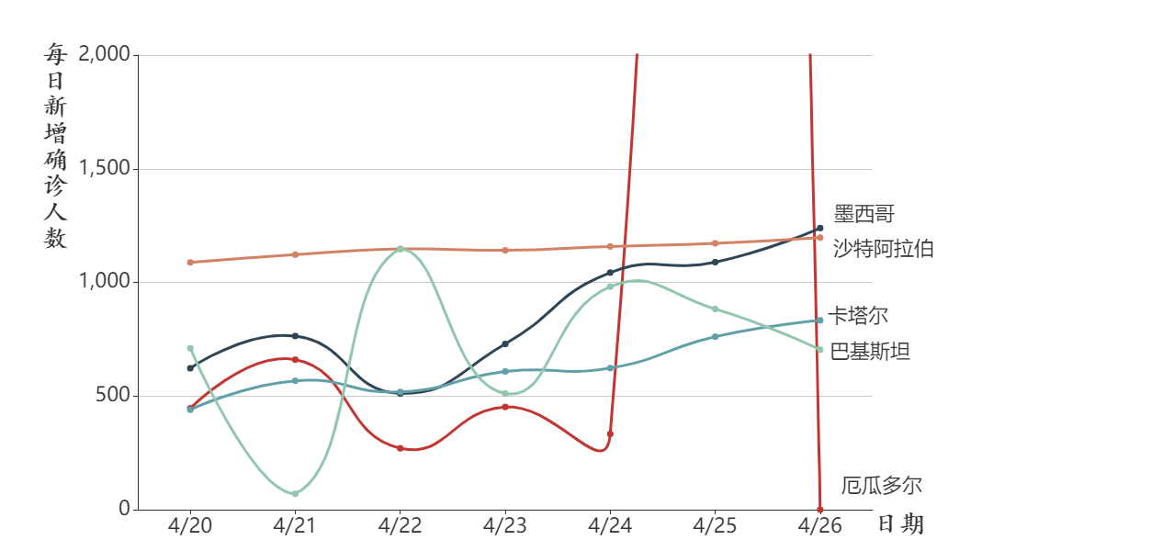

#### 图2-17本周较上周新增确诊人数增速前5的国家每日新增确诊人数

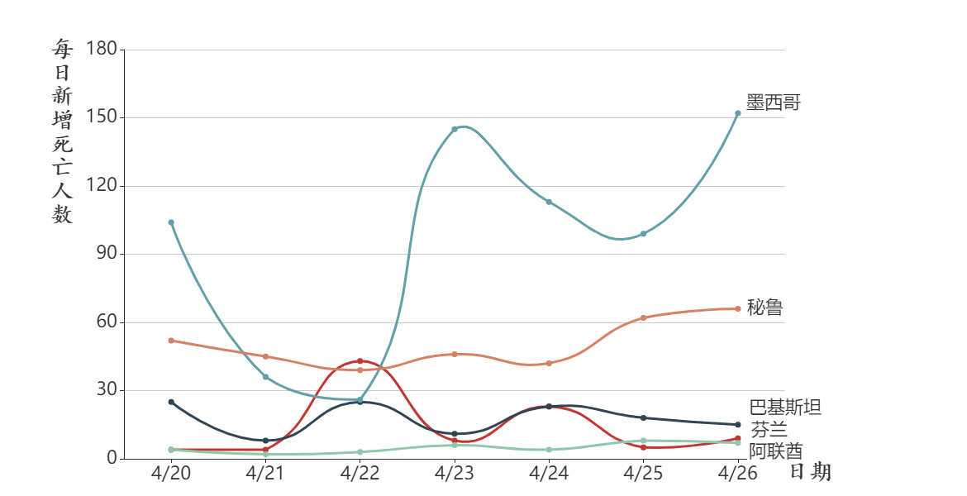

#### 图2-18本周较上周新增死亡人数增速前5的国家每日新增死亡人数

## 附录

### 重点国家疫情整体分析

|  |  |
| --- | --- |
| 1. 美国检测率和确诊率 | (b) 美国病死率 |
| (c) 俄罗斯检测率和确诊率 | (d) 俄罗斯病死率 |
| (e) 英国检测率和确诊率 | (f) 英国病死率 |

图2-19 美国、俄罗斯、英国检测率和确诊率（左边）、

病死率（右边）随时间变化走势

### 重点国家上周疫情分析

|  |  |
| --- | --- |
|  |  |
|  |  |
|  |  |

#### 图2-20本周部分国家每日新增确诊增速及新增死亡增速（七日环比）

#### 注：某日新增确诊增速（七日环比）

#### =（该日新增确诊人数-七日前当日新增确诊人数）/七日前当日新增确诊人数

#### 某日新增死亡增速（七日环比）

#### =（该日新增死亡人数-七日前当日新增死亡人数）/七日前当日新增死亡人数

### 3. 重点国家下周疫情研判



|  |  |
| --- | --- |
|  |  |
|  |  |
|  |  |

#### 图2-21 过去40天部分国家疫情走势及未来疫情发展研判

### 4. 附表

#### 表1检测率、阳性率、确诊率和病死率的国家数据表（中国及科威特无总检测数，因此无法计算检测率及阳性率，截至4月26日）

|  |  |  |  |  |
| --- | --- | --- | --- | --- |
| 国家地区 | 检测率 | 阳性率 | 确诊率 | 病死率 |
| 美国 | 1.61% | 18.17% | 0.29% | 5.66% |
| 西班牙 | 1.99% | 24.05% | 0.48% | 10.24% |
| 意大利 | 2.83% | 11.44% | 0.32% | 13.51% |
| 法国 | 0.69% | 34.83% | 0.24% | 14.00% |
| 德国 | 2.50% | 7.53% | 0.19% | 3.74% |
| 英国 | 0.96% | 23.16% | 0.22% | 13.69% |
| 中国 |  |  | 0.01% | 5.50% |
| 伊朗 | 0.50% | 21.78% | 0.11% | 6.33% |
| 土耳其 | 1.06% | 12.41% | 0.13% | 2.51% |
| 比利时 | 1.65% | 23.97% | 0.40% | 15.26% |
| 荷兰 | 1.13% | 19.18% | 0.22% | 11.86% |
| 加拿大 | 1.81% | 6.74% | 0.12% | 5.46% |
| 瑞士 | 2.88% | 11.78% | 0.34% | 5.53% |
| 巴西 | 0.14% | 20.08% | 0.03% | 6.85% |
| 俄罗斯 | 1.88% | 2.74% | 0.05% | 0.91% |
| 葡萄牙 | 3.21% | 7.08% | 0.23% | 3.76% |
| 奥地利 | 2.50% | 6.85% | 0.17% | 3.54% |
| 以色列 | 3.41% | 5.05% | 0.17% | 1.30% |
| 印度 | 0.04% | 4.53% | 0.00% | 3.14% |
| 爱尔兰 | 2.62% | 14.58% | 0.38% | 5.73% |
| 瑞典 | 0.93% | 19.23% | 0.18% | 12.06% |
| 韩国 | 1.15% | 1.80% | 0.02% | 2.24% |
| 秘鲁 | 0.68% | 11.61% | 0.08% | 2.76% |
| 智利 | 0.80% | 8.62% | 0.07% | 1.41% |
| 日本 | 0.11% | 9.06% | 0.01% | 2.69% |
| 厄瓜多尔 | 0.33% | 40.20% | 0.13% | 2.54% |
| 波兰 | 0.73% | 4.04% | 0.03% | 4.65% |
| 罗马尼亚 | 0.65% | 8.40% | 0.05% | 5.65% |
| 挪威 | 2.92% | 4.83% | 0.14% | 2.68% |
| 澳大利亚 | 1.98% | 1.35% | 0.03% | 1.19% |
| 丹麦 | 2.36% | 6.18% | 0.15% | 4.95% |
| 捷克 | 1.98% | 3.48% | 0.07% | 2.97% |
| 巴基斯坦 | 0.07% | 9.15% | 0.01% | 2.12% |
| 墨西哥 | 0.04% | 25.09% | 0.01% | 9.49% |
| 沙特阿拉伯 | 0.59% | 8.15% | 0.05% | 0.83% |
| 菲律宾 | 0.08% | 8.97% | 0.01% | 6.77% |
| 马来西亚 | 0.40% | 4.52% | 0.02% | 1.71% |
| 印度尼西亚 | 0.03% | 12.69% | 0.00% | 8.37% |
| 阿联酋 | 10.61% | 0.96% | 0.10% | 0.72% |
| 塞尔维亚 | 0.31% | 12.98% | 0.04% | 1.94% |
| 巴拿马 | 0.58% | 21.96% | 0.13% | 2.88% |
| 卢森堡 | 6.34% | 9.64% | 0.61% | 2.29% |
| 卡塔尔 | 2.87% | 11.74% | 0.34% | 0.11% |
| 多米尼加 | 0.20% | 27.84% | 0.06% | 4.61% |
| 乌克兰 | 0.19% | 9.72% | 0.02% | 2.47% |
| 芬兰 | 1.41% | 5.75% | 0.08% | 4.16% |
| 白俄罗斯 | 1.47% | 6.88% | 0.10% | 0.70% |
| 新加坡 | 2.16% | 10.42% | 0.23% | 0.09% |
| 哥伦比亚 | 0.16% | 6.25% | 0.01% | 4.61% |
| 泰国 | 0.21% | 2.04% | 0.00% | 1.75% |
| 阿根廷 | 0.11% | 7.61% | 0.01% | 4.96% |
| 南非 | 0.28% | 2.71% | 0.01% | 1.97% |
| 埃及 | 0.09% | 4.80% | 0.00% | 7.11% |
| 希腊 | 0.59% | 3.97% | 0.02% | 5.19% |
| 孟加拉 | 0.03% | 11.59% | 0.00% | 2.80% |
| 摩洛哥 | 0.07% | 15.32% | 0.01% | 4.08% |
| 阿尔及利亚 | 0.02% | 50.09% | 0.01% | 12.87% |
| 摩尔多瓦 | 0.43% | 28.09% | 0.12% | 2.85% |
| 科威特 |  |  | 0.07% | 0.66% |
| 匈牙利 | 0.62% | 4.02% | 0.02% | 10.72% |
| 哈萨克斯坦 | 0.99% | 1.44% | 0.01% | 0.96% |
| 巴林 | 7.03% | 2.34% | 0.16% | 0.31% |
| 克罗地亚 | 0.76% | 6.52% | 0.05% | 2.68% |